NEWS RELEASE PH: 1 210-802-1434
HOLD PENDING RELEASE (January 11, 2021) Email: tquinn@efuel100.com
Different languages available on website (French) Contact: Tom Quinn
E-FUEL CORPORATION
Website: www.efuel100.com
15511 TX HWY 71 W #110-141
AUSTIN, TEXAS 78738 U.S.A.

«ÉNERGIE REJETÉE» LE VRAI CULPRIT DERRIÈRE
CHANGEMENT CLIMATIQUE ET COMMENT LES ARRÊTER

Les prix de l’énergie et la demande de pétrole pourraient chuter à des
niveaux jamais vus depuis la fin des années 60

Par Thomas Quinn, fondateur de E-Fuel Corporation
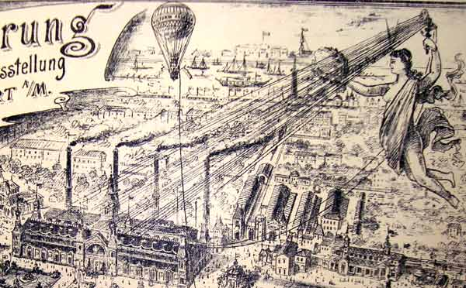
Le 4 septembre 1882, Thomas Edison a actionné le premier système de réseau électrique au monde à la gare de Pearl Street dans le quartier financier de Manhattan qui a été alimenté par du charbon avec des cheminées crachant la pollution de l'air chaud. Au cours de cette même période, John D Rockefeller a commencé à produire du kérosène et des carburants à essence, suivi de la première usine de production automobile de Henry Ford et des frères Wright qui ont lancé l'industrie aéronautique. La plupart des scientifiques conviendraient que cette époque a probablement déclenché notre condition majeure actuelle du changement climatique. Au cours des douze dernières années, les investisseurs américains et internationaux et les subventions parrainées par le gouvernement auraient dépensé 3,5 billions de dollars en technologies d'énergie renouvelable pour inverser le changement climatique en vain. La panique du changement climatique a également entraîné une augmentation de la pauvreté énergétique, ce qui expose le monde à un risque supplémentaire de trouver et de mettre en œuvre rapidement la bonne solution.
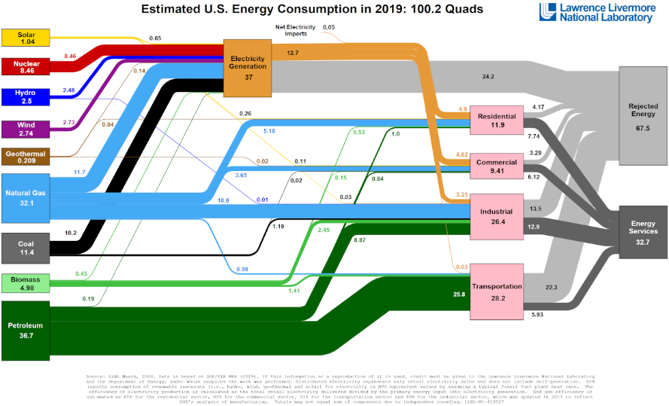
Avec ma dernière startup, E-Fuel Corporation, nous avons activement cherché à identifier le vrai problème du changement climatique et à mettre en œuvre la bonne solution. Au cours de nos recherches nous sommes tombés sur le Lawrence Livermore National Laboratory et le tableau des taux de consommation d’énergie du département américain de l’énergie, qui contenait une catégorie inquiétante intitulée «Énergie rejetée» qui nous a étonnés de deux manières. Premièrement, le niveau en 2019 était de 67,5%, soit le pourcentage du sous-total prélevé sur le total de 100,2 Quadrillions d'énergie américaine consommée mais inutilisée qui a été rejetée avec le carbone et les gaz à effet de serre dans l'atmosphère. Deuxièmement, le taux annuel d'énergie rejetée a augmenté de 0,3% au cours des 12 dernières années, ce qui est nettement pire que d'autres données scientifiques sur le changement climatique.
REJETÉ
ÉNERGIE
67,5%

Pour faire simple, si vous avez placé trois gallons de carburant dans votre véhicule, un seul gallon fournit de l'énergie mécanique pour faire tourner les roues et les deux gallons restants sont rejetés par le radiateur, le tuyau d'échappement et la chaleur de friction du moteur dans l'atmosphère. Même les véhicules électriques rejettent constamment de l'énergie pendant les cycles de charge et de décharge de la batterie, ce qui accélère à mesure que la batterie vieillit. Avant que quelqu'un ne dise que nous devrions simplement cesser d'utiliser du carburant, je leur dirais alors que ce n'est pas possible parce que chaque produit manufacturé commercial sur terre nécessite directement ou indirectement du carburant, en particulier des énergies renouvelables, pendant le processus de production, et cela ne changera pas. Tragiquement, l'énergie rejetée est la plus grande source d'énergie inexploitée de la planète que la société a ignorée. Cet échec flagrant de 138 ans a endommagé la communauté biologique des organismes en interaction de la planète et leur environnement physique qui doit être arrêté!

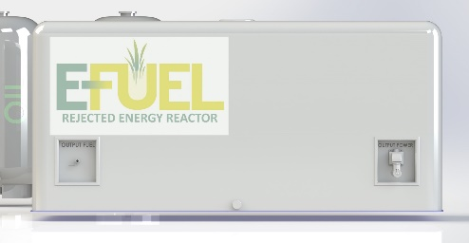
LA SOLUTION: E-Fuel a été en mesure de résoudre le problème vieux de 138 ans en créant un petit réacteur contenant à la fois des processus de production de combustible et d'électricité dans un seul système afin que l'énergie rejetée puisse être réutilisée. En termes simples, maintenant 3 gallons sont utilisés lors d'un fonctionnement à pleine efficacité pour produire à la fois du carburant et de l'énergie électrique, ce qui réduit la consommation de carburant et les émissions passées de deux tiers. E-Fuel pense que cette solution technologique est la solution la plus agressive et probablement la seule viable pour inverser le changement climatique et la pauvreté énergétique. Les consommateurs et les entreprises commerciales pourraient bénéficier d’une réduction substantielle des prix de l’énergie jamais observée depuis la fin des années 60, ainsi que d’une baisse rapide de la demande de pétrole et de l’exploitation à ciel ouvert abiotique de matières d’énergie renouvelable.

Maintenant que E-Fuel a fourni la bonne solution, la plus grande question est de savoir comment mettre en œuvre le changement de paradigme pour commencer à refroidir la planète. La réponse est simple, des capitaux et beaucoup d'autres, au fil du temps, de l'ordre de 5 milliards de dollars pour commencer à éliminer progressivement les raffineries centrales de pétrole, les énergies renouvelables abiotiques et les sous-stations du réseau électrique. Rappelez-vous que le monde a dépensé 3,5 billions de dollars au cours des douze dernières années, ce qui a augmenté les émissions du réchauffement climatique de 0,3% par an, ce qu'Einstein aurait défini comme de la folie. Il est temps pour les citoyens du monde d'exiger que les industries et les gouvernements changent de direction pour réinitialiser le cap vers la réutilisation de l'énergie rejetée pour arrêter correctement le changement climatique. Nous devrions nous attendre à ce que l'industrie de l'énergie de 5 000 milliards de dollars opposera une énorme résistance au maintien du statu quo, mais cela ne devrait pas définir notre destin.

Les premiers réacteurs propriétaires d'E-Fuel se concentreront sur la production de carburants électriques, d'éthanol, d'hydrogène et de kérosène à moindre coût et moins de carbone. La taille des réacteurs et les capacités énergétiques peuvent s'adapter pour desservir un large éventail de clients hors réseau, tels que les maisons individuelles, les bâtiments commerciaux, les centres de données, les communautés distribuées par microréseau, les stations de ravitaillement et de recharge, les carburants aérospatiaux et aéronautiques, l'industrie du transport maritime et terrestre de marchandises, centres de transformation agricole, centres de distribution de traitement des commandes et grandes installations de fabrication.

Pour financer les opérations de production de E-Fuel Rejected Energy Reactor (RER), E-Fuel étudie des sociétés d'acquisition à usage spécial (SPAC), des partenariats internationaux respectueux de l'environnement et GoFundMe pour aider à financer les activités de production afin de commencer rapidement à refroidir la planète. Veuillez visiter notre site Web à l'adresse www.efuel100.com pour en savoir plus sur le soutien à «STOP CLIMATE CHANGE».

